

[www.ArborCanada.com](http://www.arborcanada.com)

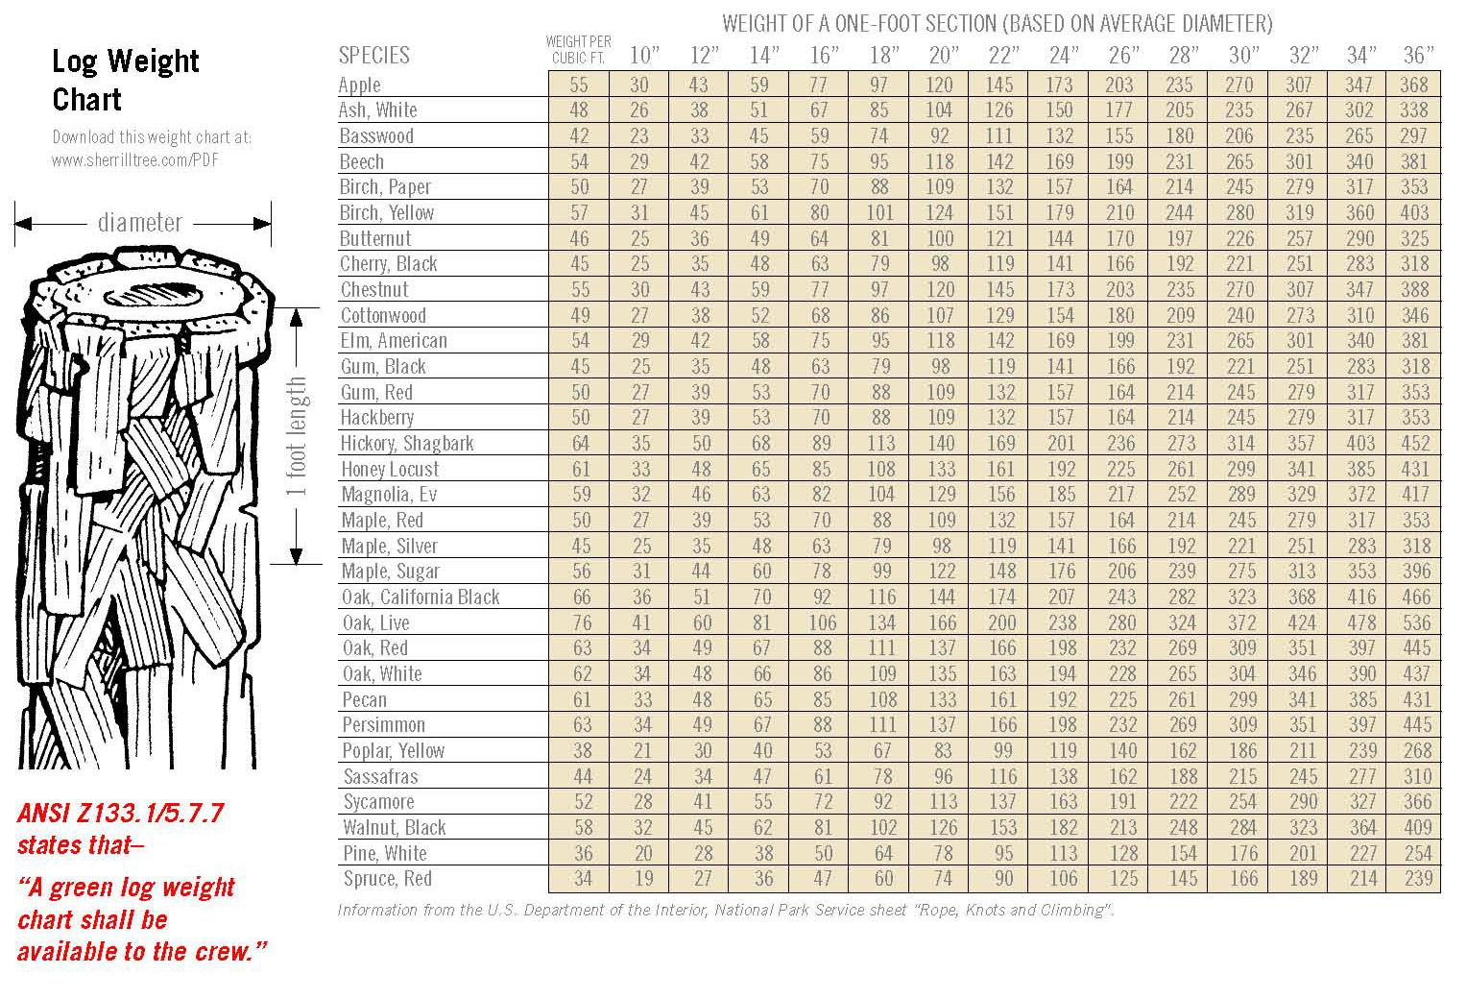



[www.ArborCanada.com](http://www.arborcanada.com)

